Merki velferðarráðuneytis



Umönnunargreiðslur og greiðslur til foreldra langveikra eða fatlaðra barna

Áfangaskýrsla starfshóps

Desember 2017

Velferðarráðuneytið: Umönnunargreiðslur og greiðslur til foreldra langveikra eða fatlaðra barna –Áfangaskýrsla starfshóps

Desember 2017

Útgefandi: Velferðarráðuneytið

Skógarhlíð 6

105 Reykjavík

Sími: 545 8100

Bréfasími: 551 9165

Netfang: [postur@vel.is](mailto:postur@vel.is)

Veffang: velferdarraduneyti.is

Umbrot og textavinnsla: Velferðarráðuneytið

© 2017 Velferðarráðuneytið

ISBN 978-9935-477-34-7

Efnisyfirlit

Efnisyfirlit 3

Inngangur 4

Samantekt 5

Helstu niðurstöður og tillögur 5

Helstu tillögur starfshópsins eru að: 5

1 Gildandi fyrirkomulag 7

1.1 Umönnunargreiðslur 7

1.2 Foreldragreiðslur 8

1.3 Samanburður á umönnunar- og foreldragreiðslum 10

2 Markmið og tillögur 11

2.1 Markmið með tillögum 11

2.2 Tillögur að aðgerðum 11

2.3 Tillögur að nýrri þrepaskiptingu umönnunarmats 11

2.4 Umframkostnaður 12

3 Álitamál 14

Fylgiskjal nr. 1 15

Myndaskrá

Mynd 1. Á mynd 1 má sjá fjölda þeirra barna sem hafa verið með umönnunargreiðslur 1. desember 2008–2016 og skiptingu í greiðslustig. Á myndinni er ekki sýndur fjöldi þeirra barna sem eru með umönnunarmat en fá ekki greiðslur, en þar hefur orðið mikil fækkun eða úr 2.833 börnum 1. desember 2008 í 741 barn 1. desember 2016. Þessi fækkun er talin stafa af breytingum á greiðsluþátttöku í heilbrigðisþjónustu, meðal annars vegna lyfjakostnaðar áður fyrr. 7

Mynd 2. Á mynd 2 má sjá þróun útgjalda vegna umönnunargreiðslna á árunum 2008–2016 (á verðlagi hvers árs). Aukin útgjöld eru vegna hækkana í samræmi við fjárlög auk þess sem fötlunar-greiningum hefur fjölgað síðustu ár og veitir það rétt til hærri umönnunargreiðslna. 8

Mynd 3. Á mynd 3 má sjá fjölda foreldra sem hafa þegið greiðslur á hverju ári (til október 2017) og árleg útgjöld ríkisins á verðlagi hvers árs. 10

Inngangur

Hinn 7. janúar 2015 skipaði félags- og húsnæðismálaráðherra starfshóp um umönnunargreiðslur og greiðslur til foreldra langveikra eða fatlaðra barna.

Í skipunarbréfinu segir:

„Starfshópnum er ætlað að fara yfir lög nr. 22/2006 um greiðslur til foreldra langveikra eða alvarlega fatlaðra barna (foreldragreiðslur) og 4. gr. laga nr. 99/2007 um félagslega aðstoð þar sem kveðið er á um umönnunargreiðslur til framfærenda fatlaðra og langveikra barna. Markmið endurskoðunarinnar er að meta reynslu af framkvæmdinni og þörf á breytingum á framangreindum lögum, ásamt þeim reglugerðum sem settar hafa verið á grundvelli laganna. Í starfi sínu skal hópurinn m.a. líta til fyrri vinnu á þessu sviði.

Á undanförnum árum hefur orðið mikil breyting á högum fatlaðra og langveikra barna og fjölskyldna þeirra og heyrir stofnanavist fatlaðra barna nú nánasta sögunni til. Þessi þróun hefur það í för með sér að börn með miklar og oft flóknar umönnunarþarfir dvelja nú í umsjón foreldra sinna. Einnig fylgir oft fötluðu eða langveiku barni ýmiss kostnaður umfram önnur börn. Við mat á þörf á lagabreytingum skal hópurinn taka mið af þessum breytingum. Hópurinn skal m.a. skoða kosti og galla þess að sameina umönnunargreiðslur og foreldragreiðslur í eina heildstæða löggjöf um fjárhagslegan stuðning hins opinbera við fjölskyldur langveikra og/eða alvarlega fatlaðra barna.“

Starfshópurinn er þannig skipaður:

* Rakel Dögg Óskarsdóttir, án tilnefningar, formaður,
* Ágúst Þór Sigurðsson, án tilnefningar,
* Hildur Sverrisdóttir Röed, án tilnefningar,
* Ragna K. Marinósdóttir, tiln. af Umhyggju- félagi langveikra barna
* Friðrik Sigurðsson, tiln. af Landssamtökunum Þroskahjálp,
* Hjörtur Heiðar Jónsson, tiln. af Öryrkjabandalagi Íslands.

Hafdís Björg Kjartansdóttir bættist í hópinn 2. desember 2015 sem áheyrnarfulltrúi tilnefnd af Tryggingastofnun ríkisins. Eru henni færðar sérstakar þakkir fyrir vinnslu gagna og tölfræðiupplýsingar.

Alls hefur starfshópurinn haldið 53 fundi. Á fundi starfshópsins hafa komið þau Ása Þórhildur Þórðardóttir, Arnar Þór Sveinsson, Dagný Brynjólfsdóttir, Margrét Björk Svavarsdóttir og Steinunn M. Lárusdóttir frá velferðarráðuneytinu, Tryggvi Sigurðsson, Guðný Stefánsdóttir og Ingibjörg Georgsdóttir frá Greiningar- og ráðgjafarstöð ríkisins.

Samantekt

Starfshópurinn hefur kynnt sér ítarlega núverandi fyrirkomulag og framkvæmd málaflokksins. Gildandi kerfi er komið til ára sinna og hefur verið gagnrýnt fyrir það að vera mjög flókið og miða um of við sjúkdómsgreiningar barna en ekki þörf þeirra fyrir umönnun. Telur starfshópurinn mikilvægt að gerðar verði breytingar á núgildandi kerfi sem nánari grein verður gerð fyrir hér.

Álit starfshópsins er að börn með sömu sjúkdómsgreiningu þurfi oft ólíka umönnun og ætti fjárhagslegur stuðningur velferðarkerfisins að taka mið af því. Líta þurfi heildstætt á hvert tilfelli fyrir sig og byggja ákvörðun um greiðslur á mati, annars vegar á umönnunarþörf viðkomandi barns og hins vegar á umframkostnaði vegna þess.

Helstu niðurstöður og tillögur

Með hliðsjón að framansögðu hefur starfshópurinn unnið að gerð tillagna með það að markmiði að:

1. Einfalda fjárhagslegan stuðning til fjölskyldna fatlaðra og langveikra barna með því meðal annars að sameina í ein lög ákvæði um greiðslukerfi langveikra og fatlaðra barna.
2. Breyta samsetningu greiðslna með því að draga úr áherslu á læknisfræðilegar greiningar og auka vægi mats á umönnun.
3. Aðgreina greiðslur sem byggðar eru annars vegar á umönnun barnsins og hins vegar á kostnaði.

Helstu tillögur starfshópsins eru að:

* fjárhagslegur stuðningur við umönnunaraðila langveikra og fatlaðra barna verði í einum lögum og að ákvæði 4. gr. laga nr. 99/2007, um félagslega aðstoð, og lög nr. 22/2006, um foreldragreiðslur, verði sameinuð.
* tekjur umönnunaraðila hafi ekki áhrif á fjárhæð greiðslna.
* greiðslurnar fylgi barninu og greiðist til þeirra aðila sem annast það.
* félagsþjónustu hvers sveitarfélags verði falið að gera tillögu að umönnunarmati fyrir langveik börn, líkt og gert er nú fyrir fötluð börn[1]. Jafnframt verði skoðað hvort hægt sé að innleiða samræmt umönnunarmat.
* áhersla verði lögð á samtöl við foreldra um raunverulega umframumönnun barns þeirra.
* umönnunaraðili fái fjárhagslegan stuðning miðað við umönnunarþörf barnsins í stað læknisfræðilegra greininga og greiðslur byggist á sömu hugmyndafræði og NPA.
* innleiddar verði sérstakar greiðslur vegna umframkostnaðar foreldra vegna langveikra og/eða fatlaðra barna sem verði óháðar efnahag foreldra og mati á umönnunarþörf. Með umframkostnaði er átt við kostnað sem til fellur vegna fötlunar eða veikinda barns og er umfram það sem almennt er hjá börnum.

Reykjavík, 7. desember 2017

Undirskriftir höfunda: Rakel Dögg Óskarsdóttir formaður, Ágúst Þór Sigurðsson, Friðrik Sigurðsson, Hildur Sverrisdóttir Röed, Hjörtur H. Jónsson, Ragna K. Marinósdóttir                                                 


# Gildandi fyrirkomulag

Í þessum málafloki er um tvenns konar greiðslur að ræða, annars vegar umönnunargreiðslur og hins vegar foreldragreiðslur.

## Umönnunargreiðslur

Umönnunargreiðslur (fjárhagsleg aðstoð við framfærendur fatlaðra og langveikra barna) byggja á 4. grein laga um félagslega aðstoð, nr. 99/2007, þar sem tilgreint er hverjir geti fengið aðstoð og hve háa aðstoð er heimilt að veita. Reglugerð nr. 504/1997 útlistar enn frekar hvaða vinnubrögð skal viðhafa til að ákveða aðstoðina og nánar hvaða skilyrði þarf að uppfylla svo foreldrar fái aðstoð.

Í reglugerðinni eru tilgreind bæði sjúkdóms- og fötlunarstig sem síðan skiptast í fimm flokka. Læknisfræðilegar forsendur (þ.e. sjúkdómsgreiningar) liggja til grundvallar því hvernig vandi barns raðast í flokk. Auk þess er hverjum flokki skipt upp í fjögur greiðslustig þar sem byggt er á umönnunarþyngd og þeirri þjónustu sem barnið fær. Fullar umönnunargreiðslur árið 2017 eru 171.409 kr. á mánuði og fær umönnunaraðili greidd 25–100% af þeirri fjárhæð eftir því í hvaða flokk og greiðslustig vandi barns er metinn.

Í fylgiskjali nr. 1 má sjá hvernig flokkar og greiðslustig eru skilgreind samkvæmt reglugerðinni auk þeirra fjárhæða sem greiddar eru. Annars vegar vegna fötlunar og hins vegar vegna sjúkdóms.

Gildistími umönnunarmats getur verið frá fæðingu barns til 18 ára aldurs. Aðstoðin er ákveðin til tiltekins tíma, að hámarki í fimm ár. Heimilt er að ákvarða greiðslur í allt að tvö ár aftur í tímann auk þess sem heimilt er að greiða áfram í sex mánuði eftir andlát barns.

Ekki er greiddur skattur af umönnunargreiðslum.

1. Á mynd 1 má sjá fjölda þeirra barna sem hafa verið með umönnunargreiðslur 1. desember 2008–2016 og skiptingu í greiðslustig. Á myndinni er ekki sýndur fjöldi þeirra barna sem eru með umönnunarmat en fá ekki greiðslur, en þar hefur orðið mikil fækkun eða úr 2.833 börnum 1. desember 2008 í 741 barn 1. desember 2016. Þessi fækkun er talin stafa af breytingum á greiðsluþátttöku í heilbrigðisþjónustu, meðal annars vegna lyfjakostnaðar áður fyrr.
2. Á mynd 2 má sjá þróun útgjalda vegna umönnunargreiðslna á árunum 2008–2016 (á verðlagi hvers árs). Aukin útgjöld eru vegna hækkana í samræmi við fjárlög auk þess sem fötlunar-greiningum hefur fjölgað síðustu ár og veitir það rétt til hærri umönnunargreiðslna.

## Foreldragreiðslur

Foreldragreiðslur eru veittar samkvæmt lögum um greiðslur til foreldra langveikra eða alvarlega fatlaðra barna, nr. 22/2006, með síðari breytingum.

Markmið greiðslnanna er að tryggja foreldrum langveikra eða alvarlega fatlaðra barna fjárhagsaðstoð þegar þeir geta hvorki stundað vinnu né nám vegna mikillar umönnunar barna. Aukin umönnun er meðal annars tilkomin vegna bráðaaðstæðna þegar barn greinist með alvarlegan langvarandi sjúkdóm eða alvarlega fötlun og vistunarþjónustu á vegum opinberra aðila verður ekki við komið. Vistunarþjónusta opinberra aðila er til dæmis hjá leikskólum, dagvistunarheimilum eða stofnunum sem taka fötluð börn í skammtímavistun. Foreldri á ekki rétt á foreldragreiðslum fyrr en það hefur tæmt rétt sinn til atvinnuleysisbóta, lífeyrisgreiðslna, fæðingarorlofsgreiðslna eða greiðslna úr sjúkrasjóði stéttarfélags.

Vandi barns þarf að uppfylla ákveðin fötlunar- og sjúkdómsskilyrði til að foreldri geti átt rétt á greiðslum. Sjá má skiptingu stiga hér að neðan:

Fötlunarstig:

1. **stig**

Börn sem vegna alvarlegrar fötlunar eru algjörlega háð öðrum með hreyfifærni eða flestar athafnir daglegs lífs.

1. **stig**

Börn sem vegna alvarlegrar fötlunar þurfa mjög víðtæka aðstoð og nær stöðuga gæslu í daglegu lífi, til dæmis vegna alvarlegrar þroskahömlunar eða alvarlegrar einhverfu.

1. **stig**

Börn sem vegna alvarlegrar fötlunar þurfa mjög víðtæka aðstoð og gæslu í daglegu lífi, til dæmis vegna miðlungs þroskahömlunar, hreyfihömlunar sem krefst notkunar hjólastóls eða verulegrar einhverfu.

Sjúkdómsstig:

1. **stig**

Börn sem þurfa langvarandi vistun á sjúkrahúsi eða hjúkrun í heimahúsi og yfirsetu foreldris vegna alvarlegra og langvinnra sjúkdóma, til dæmis börn með illkynja sjúkdóma.

1. **stig**

Börn sem þurfa tíðar sjúkrahúsinnlagnir og meðferð í heimahúsi vegna alvarlegra og langvinnra sjúkdóma, til dæmis alvarlegra hjartasjúkdóma og alvarlegra nýrna-, lungna- eða lifrarsjúkdóma sem krefjast ónæmisbælandi meðferðar.

1. **stig**

Börn sem þurfa innlagnir á sjúkrahús og meðferð í heimahúsi vegna alvarlegra og langvinnra sjúkdóma, til dæmis börn með alvarlega bæklunarsjúkdóma, innkirtla- og efnaskiptasjúkdóma, meltingarfærasjúkdóma og geðsjúkdóma.

Greiðslurnar skiptast í þrjá greiðsluflokka og gilda mismunandi reglur um þá.

Grunngreiðslur

* Vandi barns þarf að uppfylla 1. eða 2. sjúkdóms- eða fötlunarstig.
* Foreldri má ekki vinna eða vera í neinu námi.
* Föst upphæð, nú 215.319 kr. á mánuði, auk barnagreiðslna með öllum börnum undir 18 ára sem foreldri hefur á framfæri sínu og býr á heimilinu, nú 31.679 kr. á mánuði með hverju barni. Einstæðir foreldrar geta einnig fengið sérstakar barnagreiðslur ef tvö eða fleiri börn búa á heimilinu.

Tekjutengdar greiðslur

* Vandi barns þarf að uppfylla 1., 2. eða 3. sjúkdóms- eða fötlunarstig.
* Mögulegt er að sækja um hlutfallsgreiðslur á móti hlutavinnu.
* Einungis er hægt að fá greiðslur í sex mánuði samtals en hægt að dreifa þeim ef um hlutfallsgreiðslur er að ræða.
* Upphæð greiðslu er 80% af meðaltali launagreiðslna síðustu 12 mánuði fyrir greiningu á vanda barns. Hámarksfjárhæð er nú 767.645 kr. á mánuði.

Námsmannagreiðslur

* Sömu reglur gilda og fyrir grunngreiðslur en foreldri þarf að hafa sagt sig frá námi.

Foreldragreiðslur eru ákvarðaðar til tiltekins tíma, að hámarki eins árs í senn. Einungis annað foreldrið getur þegið greiðslurnar hverju sinni en ef barnið er í líknandi meðferð þá geta báðir foreldrar þegið greiðslur á sama tíma í allt að þrjá mánuði. Foreldri er heimilt að halda grunngreiðslum í allt að þrjá mánuði eftir andlát barns en aðeins í einn mánuð ef um tekjutengdar greiðslur var að ræða.

Foreldragreiðslur eru tekjutengdar og skattskyldar. Greitt er í lífeyrissjóð af tekjutengdum greiðslum en ekki af grunn- eða námsmannagreiðslum.

Alls hafa 207 foreldrar fengið foreldragreiðslur frá árinu 2008.

1. Á mynd 3 má sjá fjölda foreldra sem hafa þegið greiðslur á hverju ári (til október 2017) og árleg útgjöld ríkisins á verðlagi hvers árs.

## Samanburður á umönnunar- og foreldragreiðslum

Eins og fram hefur komið eru ákvæði um greiðslur til foreldra nú í tvennum lögum. Greiðslur eru með þeim hætti að foreldrar sem fá greiddar svokallaðar foreldragreiðslur eiga einnig rétt á umönnunargreiðslum. Foreldragreiðslur er aftur á móti háðar því skilyrði að vandi barns uppfylli ákveðin fötlunar- og sjúkdómsskilyrði auk þess að barn geti ekki nýtt sér að fullu vistunarþjónustu á vegum opinberra aðila vegna veikinda og/eða fötlunar og af því leiði að foreldri geti hvorki unnið úti né stundað reglubundið nám. Greiðslur falla niður að fullu ef þau skilyrði eru ekki uppfyllt.

Foreldri sem leggur niður störf vegna alvarlegra veikinda barns á rétt á því að fá greiðslur sem eru hlutfall af fyrri launum í allt að sex mánuði (tekjutengdar foreldragreiðslur). Engar viðbótargreiðslur fylgja þessum greiðslum.

Grunngreiðslur og námsmannagreiðslur eru fastar upphæðir en að auki eru ákvæði um greiðslur vegna hvers barns sem býr á heimili umsækjanda (barnagreiðslur). Einstæðir foreldrar sem fá grunn/námsmannagreiðslur fá einnig til viðbótar sérstakar barnagreiðslur ef um er að ræða tvö eða fleiri börn á heimilinu. Foreldrar fá því mismunandi greiðslur eftir fjölskyldustærð.

Einnig er mismunandi skattaleg meðferð á greiðslunum þar sem litið er á foreldragreiðslur sem launagreiðslur en umönnunargreiðslur eru á hinn bóginn ekki skattskyldar eða tekjutengdar. Fjöldi barna á framfæri foreldris hefur heldur ekki áhrif upphæð umönnunargreiðslna. Umönnunargreiðslur eru misháar og fer upphæð þeirra eftir alvarleika fötlunar/sjúkdóms, gæslu og útgjöldum. Foreldri þarf ekki að leggja niður starf eða námi til að eiga rétt á umönnunargreiðslum.

Við andlát barns er hægt að fá framlengingu umönnunargreiðslna í sex mánuði en foreldragreiðslur halda að hámarki áfram í þrjá mánuði.

Ljóst er að þessir tveir bótaflokkar skarast þar sem að bæði með foreldragreiðslum og umönnunargreiðslum er verið að greiða fyrir umönnun barns.

# Markmið og tillögur

## Markmið með tillögum

Markmið með þeim tillögum sem starfshópurinn leggur fram er að:

* Greiðslur til foreldra vegna umönnunar langveikra og fatlaðra barna grundvallist á mati á umönnunarþörf barnanna.
* Tryggja að þyngd umönnunar og kostnaður við hana bitni ekki á umönnun barnanna þannig að greiðslurnar standi undir umönnuninni.
* Tryggja langveikum og fötluðum börnum eins og unnt er eðlilegt líf, þ.m.t. félagslega þátttöku.
* Koma í veg fyrir félagslega einangrun foreldra langveikra og fatlaðra barna og tryggja þeim eins og unnt er eðlilegt líf, svo sem félagslega þátttöku og tækifæri til menntunar og virkni á vinnumarkaði.
* Lagaramminn verði einfaldur og skýr.
* Framkvæmdin verði skilvirkari.
* Einfalda umsóknarferlið og bæta upplýsingagjöf til foreldra.
* Auka áherslu á vægi upplýsinga frá foreldrum við mat á umönnunarþörf.

## Tillögur að aðgerðum

Tillögur starfshópsins lúta að eftirfarandi atriðum:

* Starfsemi og þjónusta Tryggingastofnunar verði efld þannig að unnt sé að afgreiða umsóknir jafnóðum og þær berast og auka fræðslu og upplýsingagjöf.
* Félagsþjónustu sveitarfélaganna verði falið að gera tillögu að umönnunarmati fyrir langveik börn, líkt og er fyrir fötluð börn í dag.
* Að réttur foreldra til stuðnings eftir andlát barna sé tryggður og verði í samræmi við rétt foreldra til fæðingarorlofs eftir andvana fæðingu eftir 22. viku.
* Umönnunargreiðslur fylgi barninu og greiðist þeim sem annast það hverju sinni.
* Að greiðslurnar verði skattskyldar en hafi ekki áhrif á útreikning bóta, samanber bætur samkvæmt lögum um félagslega aðstoð. Í dag er kerfið þannig að umönnunargreiðslur hafa ekki áhrif á örorkubætur.
* Greiðslur fylgi barninu og greiðist til þeirra aðila sem annast það.
* Umönnunarkort án greiðslna verði aflagt þar sem það veitir mjög takmarkaðan rétt umfram það sem hægt er að fá með tilvísun frá heimilislækni.

Eins og áður hefur komið fram hefur starfshópurinn unnið að gerð tillagna með það að markmiði að einfalda kerfið sem veitir foreldrum fatlaðra og langveikra barna fjárhagslegan stuðning. Einn liður í því er að breyta áherslum við mat á greiðslum með því að draga úr áherslum á læknisfræðilegar greiningar og auka í stað þess vægi umönnunarinnar sem slíkrar. Þannig verði dregið úr vægi greininga og innlagna á sjúkrahús við mat á umönnun en stuðningur við foreldra langveikra og fatlaðra barna vegna umönnunar verði í samræmi við raunverulega umönnunarþörf barnanna og verði nægjanlegur til að tryggja langveikum og fötluðum börnum og foreldrum þeirra eðlilegt líf og þátttöku í samfélaginu.

## Tillögur að nýrri þrepaskiptingu umönnunarmats

Starfshópurinn hefur lagt mikla vinnu í að greina umönnunarþætti hjá fötluðum og langveikum börnum umfram það sem er almennt hjá börnum. Lagt er til að tekið verði upp umönnunarmat sem verði í í fimm þrepum eftir þeirri umönnun sem foreldrar þurfa að sinna. Þrepin verði eftirfarandi:

Þrep 1:

**Barnið þarfnast eftirlits, stuðnings eða þjálfunar við margs konar athafnir.**

Umframumönnun foreldris getur til dæmis verið fólgin í stuðningi, utanumhaldi og/eða þjálfun barns í athöfnum daglegs lífs, svo sem vegna samskiptavanda, hegðunarerfiðleika eða annarra langvarandi erfiðleika barns. Einnig getur verið um að ræða viðveru umönnunaraðila vegna tímafrekrar þjálfunar eða meðferðar sem telst nauðsynleg að mati fagaðila og/eða viðveru foreldra vegna þrálátra veikinda auk daglegrar lyfjagjafar í sprautuformi.

Þrep 2:

**Barnið þarfnast viðvarandi eftirlits og aðstoðar.**

Umframumönnun foreldris getur til dæmis verið fólgin í aðstoð við næringar- eða lyfjagjöf í gegnum sondu, magahnapp eða lyfjadælu auk aðstoðar og viðveru vegna tíðra koma barns á sjúkrastofnun. Einnig getur umönnun foreldris falist í verulega auknu eftirliti vegna atferlis eða erfiðleika barns, svo sem vegna fylgdar á milli staða eða með beinni aðstoð við almennt hreinlæti.

Þrep 3:

**Barnið þarfnast verulegrar umönnunar, stöðugs eftirlits og aðstoðar á vökutíma.**

Umframumönnun foreldris getur til dæmis verið fólgin í aðstoð við ferli og athafnir daglegs lífs barns vegna hreyfi- eða þroskahömlunar, auknu eftirliti með súrefnisgjöf og næringargjöfum í æð. Þá getur umframumönnun falist í fylgd og stuðningi ef barn þarfnast blóðskilunar eða álíka viðamikillar meðferðar, eða í stöðugu eftirliti vegna atferlis barns, til dæmis ef hætta er á að barn fari sér að voða vegna þess að það áttar sig ekki á hættum.

Þrep 4:

**Barnið þarfnast stöðugrar umönnunar og gæslu allan vökutíma þess og eftirlits meira og minna allan sólarhringinn. Barnið er mjög háð umönnun foreldra sinna.**

Umframumönnun foreldris getur til dæmis verið fólgin í mikilli aðstoð og hjálp við nær allar athafnir daglegs lífs, svo sem vegna hreyfi- eða þroskahömlunar. Einnig getur umfram- umönnun foreldris falist í viðveru, umönnun og eftirliti vegna alvarlegra og tíðra floga barns sem og viðveru vegna ítrekaðra innlagna barns á sjúkrastofnun eða langvarandi svefnvandamála.

Þrep 5:

**Barnið þarfnast samfelldrar umönnunar og gæslu allan sólarhringinn. Vegna fötlunar barns eða veikinda eru miklar líkur á því að forráðamaður þurfi að vera utan vinnumarkaðar um lengri eða skemmri tíma eða þurfi að öðrum kosti að kaupa sér aðstoð til að mæta þörfum barnsins.**

Umframumönnun foreldris getur til dæmis verið fólgin í mjög mikilli aðstoð við allar athafnir daglegs lífs eða samfelldri gæslu til að barn fari sér ekki að voða. Þá getur verið um að ræðastöðuga gæslu og umsjón með lífsnauðsynlegum tækjabúnaði sem barnið er tengt við sem og samfellda viðveru, umönnun og gæslu barns á heimili eða sjúkrastofnun.

## Umframkostnaður

Í gildandi kerfi umönnunargreiðslna er heimilt að greiða umönnunargreiðslur vegna umönnunar og kostnaðar. Lagt er til að kostnaðarhluti umönnunargreiðslna verði tekinn út úr umönnunargreiðslunum til þess að einfalda kerfið og gera skýran greinarmun á stuðningi vegna umframumönnunar og umframkostnaðar.

Lagt er til að innleiddar verði sérstakar greiðslur vegna umframkostnaðar foreldra vegna langveikra og/eða fatlaðra barna sem verði óháðar efnahag foreldra og mati á umönnunarþörf. Með umframkostnaði er átt við kostnað sem til fellur vegna fötlunar eða veikinda barns og er umfram það sem almennt fellur til hjá börnum.

Með umframkostnaði verði bæði komið til móts við beinan útlagðan kostnað og óbeinan kostnað. Beinn kostnaður, svo sem vegna sálfræðiþjónustu, þjálfunar, aksturs og kostnaðar við hjálpartæki sem ekki er niðurgreiddur að fullu frá sjúkratryggingum. Þetta ræðst af samspili við niðurgreiðslu frá sjúkratryggingum. Mat á óbeinum kostaði fer eftir eðli veikinda og fötlunarinnar sem leiðir til kostnaðar. Óbeinn kostnaður er meðal annars vegna álags á húsnæði og húsbúnað, til dæmis vegna hjólastólanotkunar, slits á heimilistækjum, slits á fatnaði. Gert er ráð fyrir að setja þurfi upp einfalt matskerfi sem byggist á ástandi barnsins.

Umframkostnaður verði greiddur út einu sinni á ári og ekki skattlagður. Gert er ráð fyrir 2–3 kostnaðarþrepum. Röðun í þrep er byggð á gögnum um útlagaðan kostnað og mati á óbeinum kostnaði. Til að eiga rétt á greiðslum þarf kostnaður að vera hærri en upphæð þreps.

Gera má ráð fyrir að aukin útgjöld ríkisins vegna þessa verði tilfærsla þar sem reikna má með að færri börn fái umönnunargreiðslur en nú er þar sem nokkur hluti barna fær nú umönnunargreiðslur fyrst og fremst vegna kostnaðar.

Starfshópurinn telur að greiðslur vegna umframkostnaðar séu ekki bættar á fullnægjandi hátt í núgildandi kerfi sjúkratrygginga og telur þörf fyrir aukinn stuðning við umönnunaraðila fatlaðra og langveikra barna. Samkvæmt þeim tillögum sem hér eru lagðar fram vegna umönnunargreiðsla, þar sem gert er ráð fyrir að eingöngu verði litið til umönnunar en ekki kostnaðar, þá muni greiðslur til umönnunaraðila í mörgum tilfellum lækka og þar með líklega myndast svigrúm til aukinna útgjalda ríkisins til að koma til móts við umframkostnað umönnunaraðila. Starfshópurinn telur ennfremur ástæðu til að kanna hvort greiðslur vegna umframkostnaðar vegna langveikra og fatlaðra barna ættu frekar að vera á verksviði sjúkratrygginga og að þar yrði gert betur við þann hóp sem hér um ræðir.

# Álitamál

Verði af samruna foreldragreiðslna og umönnunargreiðslna eru nokkur álitamál meðal annars tilkomin vegna þess að greiðslurnar eru að ýmsu leyti ólíkar. Annars vegar foreldragreiðslur, sem um margt eru líkar framfærslugreiðslum, og hins vegar umönnunargreiðslur sem eru hugsaðar til þess að koma til móts við umframumönnun og kostnað vegna fatlaðs/langveiks barns óháð framfærslu umönnunaraðila.

Í vinnu starfshópsins hafa meðal annars komið til umræðu eftirfarandi atriði sem taka þarf afstöðu til verði af samruna ofangreindra lagaákvæða:

* Hvernig verði farið með réttindi þeirra foreldra sem nú njóta greiðslna. Sérstaklega þarf að hafa í huga þann hóp foreldra sem nú nýtur foreldragreiðslna samhliða umönnunargreiðslum.
* Hvernig nýtt kerfi samræmist öðrum stuðningi, svo sem hugsanlegri NPA-aðstoð sem nær inn á heimilið.
* Hvernig skattaleg meðferð greiðslnanna skuli vera.
* Hvaða áhrif þessar greiðslur eigi að hafa á lífeyrisgreiðslur almannatrygginga til umönnunaraðila.
* Áhrifa fjölskyldustærðar á fjárhæð greiðslna, til dæmis barnalífeyri vegna annarra barna í sömu fjölskyldu.
* Hvernig skuli meðhöndla greiðslur þegar tvö eða fleiri börn í sömu fjölskyldu eru langveik og/eða fötluð.
* Hvernig farið skuli með tekjutengdar greiðslur (sex mánaða greiðslur samkvæmt foreldragreiðslum).
* Hvernig meta eigi umframumönnun/kostnað foreldra þegar barn býr ekki hjá foreldrum nema að takmörkuðu leyti.
* Hvernig samræma skuli stuðning við foreldra við andlát langveiks eða fatlaðs barns.

Fylgiskjal nr. 1

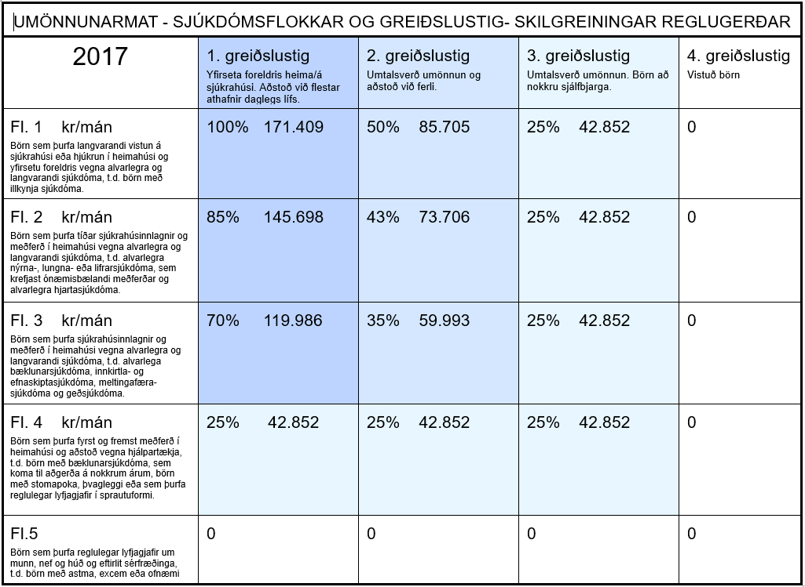

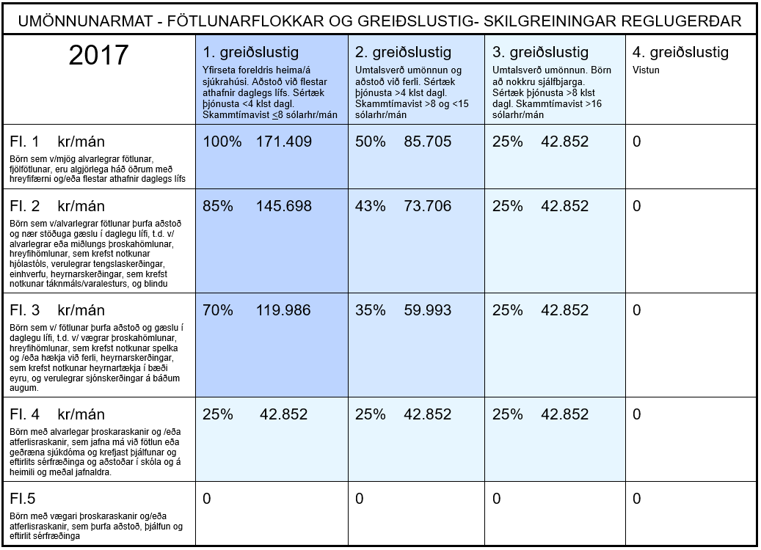

1. Yrði meðal annars til þess að koma á tengslum á milli umönnunaraðila langveikra barna og félagsþjónustunnar en mikið vantar upp á það sé gert núna. Einnig yrði matið sanngjarnara þar sem félagsþjónustan kemur þá í flestum tilvikum heim til fólks og/eða ræðir við það og metur umönnunarþörf út frá stöðluðum gátlista.